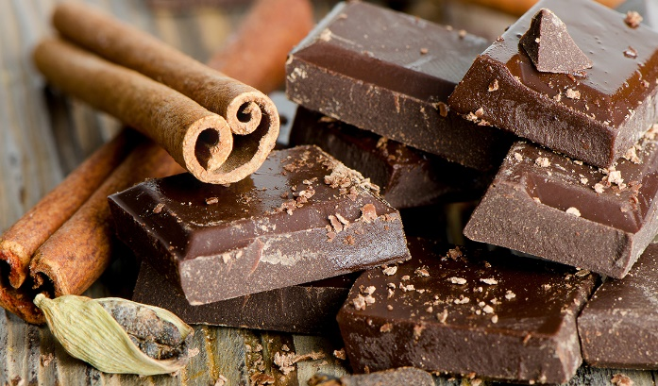

Dzień Czekolady

Niezmiennie uwielbiana na całym świecie od ponad 200 lat, w coraz bardziej wymyślnych odsłonach: to już nie tylko ciastka, batony czy lody, ale również piwo, mydło czy nawet masaż. Trudno się dziwić temu szaleństwu – w końcu czekolada w bardzo długo czekało na światowe odkrycie. Co prawda, specjalnym napojem czekoladowym rozkoszowali się już Majowie i Aztekowie, ale ziarna kakaowca dopiero w XV wieku przywiózł do Europy Krzysztof Kolumb z jednej ze swoich wypraw. Następnie minąć musiało kilkaset lat, zanim w Niemczech powstała pierwsza tabliczka czekolady. Co więcej, oprócz tego, że jest pyszna, czekolada spożywana w umiarkowanych ilość może również mieć pozytywny wpływ na zdrowie. Badania wskazują, że substancje zawarte w czekoladzie pozytywnie wpływają na układ krążenia i pracę mózgu. Nie można oczywiście zapominać o wyraźniej poprawie nastroju, co doceniają zwłaszcza kobiety. Dlatego nie powinno dziwić, że na całym świecie ludzie wydają na ten smakołyk łącznie ponad 7 miliardów dolarów rocznie.
Czekolada sporządzana z miazgi kakaowej, tłuszczu kakaowego (masło kakaowe) lub innego tłuszczu roślinnego, środka słodzącego i innych dodatków, a w przypadku czekolady mlecznej także z mleka.
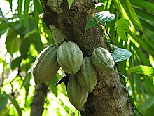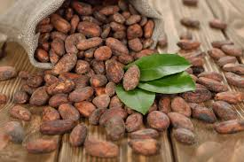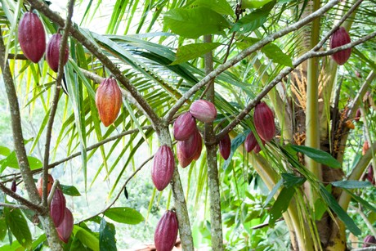

W celu uzyskania miazgi kakaowej i tłuszczu kakaowego, ziarna kakaowca poddaje się fermentacji, suszy i rozciera. Ziarno kakaowca przywiózł do Europy, z Ameryki Środkowej i Południowej, Krzysztof Kolumb.
W celu uzyskania miazgi kakaowej i tłuszczu kakaowego, ziarna kakaowca poddaje się fermentacji, suszy i rozciera.
Ziarno kakaowca przywiózł do Europy, z Ameryki Środkowej i Południowej, Krzysztof Kolumb.

Wszystko z umiarem. Mała ilość czekolady jest nawet zdrowa, ale jak zjesz jej za dużo, to koniecznie trzeba spalić kalorie :)
Możesz posłuchać i poćwiczyć, tak jak umiesz
https://www.youtube.com/watch?v=mkembEnZDls

Pozytywne wpływ czekolady :
Czekolada poprawia samopoczucie (podczas spożywania wydzielają się endorfiny)
- Zawiera żelazo, magnez i węglowodany.
- Zapobiega rozwojowi chorób serca oraz dzięki wysokiej zawartości przeciwutleniaczy, chroni przed nowotworami.
- Znajdujące się w ziarnach kakaowych antyoksydanty opóźniają z kolei proces starzenia się organizmu.
- Warto pamiętać, że dobra czekolada powinna zawierać więcej niż 70 proc. kakao.
- Kakao ma spory udział w kosmetyce (kosmetyki zawierają masła kakaowe)

Uprawa kakao jest silnie uzależniona od pracy ludzkich rąk. Kakaowiec owocuje przez cały rok, jednocześnie na jednym drzewie mogą znajdować się kwiaty i dojrzałe owoce wyrastające z pnia, jak i gałęzi drzewa. Owoce zawierają 20-30 ziaren pogrążonych w białym słodkim miąższu. W ciągu roku z jednego drzewa otrzymuje się pół kilograma kakao.
Z dojrzałych, ściętych i lekko sfermentowanych owoców kakaowca wydobywane są ziarna, które następnie poddawane są procesom fermentacji, suszenia, czyszczenia i pakowania. Potem ziarno trafia od rolników na eksport do krajów-producentów czekolady. Kolejne procesy jakie przechodzą ziarna kakaowca to prażenie i mielenie. W ich wyniku powstaje miazga kakaowa, która dalej w procesie tłoczenia zamienia się w masło kakaowe i suchy proszek. Otrzymane produkty używane są nie tylko do produkcji czekolady, ale także w przemyśle kosmetycznym i farmaceutycznym.

Tajemnica produkcji czekolady :
https://www.youtube.com/watch?v=1vE2n1bZKEc&t=10s

Pozdrawiam i życzę Wam słodkiego czekoladowego dnia
Pozdrawiam Pani Justyna

